Министерство образования и науки Республики Дагестан
Муниципальное казенное общеобразовательное учреждение
Средняя образовательная школа им. Магомед-Герея Зульпукарова
г. Южно-Сухокумск

Республиканский конкурс работ учащихся общеобразовательных школ Республики Дагестан
«Права человека глазами ребенка»

Тема: «Что значит быть толерантным?»

Автор работы: ученица 9 «Б» класс
Гадисова Марьям Саидовна
МКОУ СОШ № 1 им.М.-Г. Зульпукарова
Руководитель: учитель истории и обществознания
МКОУ «СОШ № 1 им.М.-Г.Зульпукарова»
Магомедова Альбина Шамильевна
Г.Южно-Сухокумск

Оглавление:
1. Введение
2. Основная часть
3. Заключение
4. Используемая литература
«Самая страшная катастрофа,
что грозит земной цивилизации
– уничтожение человечности в человеке»
философ Ю. А. Шрейдер
1. В наши дни тема толерантности стала очень актуальной, потому что человечество на данной стадии своего развития осознало, наконец, необходимость этого принципа взаимодействия людей. Без терпимости и взаимоуважения, равенства и непредвзятого мнения мы не можем гармонично сосуществовать друг с другом и объективно оценивать друг друга. Об этом писали многие деятели серебряного века. Именно в начале 20 столетия толерантность начала пробежать особую важность.
Отсутствие предрассудков в оценке того или иного явления необходима каждому человеку. Это доказывает пример из стихотворения В. Маяковского «Необычайное приключение, бывшее с Владимиром Маяковским летом на даче». Лирический герой изначально дискредитировал солнце на основании ложных представлений о нем. Ему казалось, что святило принадлежит к числу «дармоедов» и не трудится во благо общественности, пока сам лирический герой рисует плакаты днем и ночью. Он сделал вывод о трудоспособности и полезности солнца, опираясь на стереотипы. Оно сильно отличалось от человека по своей природе, поэтому вызывало негатив со стороны тех, кто просто его не понимал. На деле же оказалось, что солнце служит столь же упорно и самозабвенно, как и его собеседник. Оно не ленилось освещать и греть Землю и работало без выходных и отпусков. В разговоре с ним поэт подчерпнул мотивацию для новых успехов и даже сформулировал лозунг для себя и солнца. Этот пример показывает, как часто и охотно люди ошибаются, доверяя предрассудкам, сформированным на основании непохожести одного существа на другое. Им бы надо поговорить, разобраться, подумать, и тогда все предубеждения развеются. Для этого и нужна толерантность, иначе диалог не состоится.
2. О последствиях отсутствия толерантности в прошлом мы наслышаны благодаря поэме С. Есенина «Анна Снегина». Веками крестьяне были под железной пятой дискриминации, которая зиждилась на основании их происхождения, ведь в существующей иерархии права и свободы передавались по наследству, как и статус в обществе. Аристократы считали их своей собственностью и распоряжались их судьбами, не считаясь с мнением людей и принижая их до уровня ломовой лошади. Но вечно так продолжаться не могло, и всеобщее недовольство спровоцировало социальный взрыв. Его и описал поэт. Крестьяне пришли в дом к местной помещице Анне Снегиной и потребовали освободить усадьбу. Они были настроены агрессивно, и только вмешательство парламентера в лице Сергея не позволило им расправиться с угнетателями. Анна, беззащитная и кроткая молодая вдова, оказалась жертвой травли и поменялась местами с простонародьем. Теперь уже ей не давали прохода из-за «неправильного» происхождения. Теперь уже она стала обездоленной изгнанницей, лишенной законных прав и свобод. Ей пришлось бежать за границу и оставить свои богатства. Если в обществе нет толерантности, там неизбежно возникают подобные конфликты, порождающие насилие и беззаконие.
Таким образом, толерантность — это залог мира во всем мире. Она не позволяет людям находить поводы для ненависти и столкновений в естественных отличиях одного человека от другого. Кроме того, она позволяет нам объективно оценивать друг друга без предрассудков и предубеждений.
Быть толерантным – значит быть внимательным. Внимательным и уважительным к нуждам, вкусам и убеждениям другого человека. Даже если этот человек – случайный прохожий.

Быть толерантным – значит понимать, что каждая, живущая на планете, личность имеет свои права и личное пространство, которые не должны быть нарушены. Важно осознание того, что все люди разные, но каждый из них (не имеет значения, какого он вероисповедания, национальности, какую имеет политическую и гражданскую позицию, как одевается, какую музыку слушает и.т.д.) имеет возможность жить так, как велит ему сердце (конечно же, если при этом он сам не нарушает ничьих прав и свобод).
Увы, современное общество до сих пор не научилось проявлять к людям достаточную степень толерантности. Пассажиры маршруток по- прежнему хамят друг другу (порой переходя на личности, затрагивая недостатки внешности, национальность человека, говоря плохо о его родителях, которых даже не знают), случайные прохожие могут тыкать пальцами в слишком уж эксцентрично одетого человека или инвалида (чего тоже делать нельзя, ведь первый может одеваться так, как считает нужным, а второй не виноват, что отличается от здоровых людей внешне) и.т.д.
Даже при поиске работы человек может столкнуться с отсутствием толерантности. Конечно же, дресс-код компании — это понятное правило. Но важна ли, допустим, прическа работника, если он согласен надеть униформу и будет ответственно исполнять свои обязанности, станет трудолюбивым и усердным сотрудником? По идее, нет. Соответственно, и требования начальства к сотрудникам носить одинаковую прическу также можно назвать отсутствием толерантности. Поскольку, в отличие, от одежды, ее нельзя кардинально сменить после того, как рабочий день уже окончен.
Примером недостатка толерантности можно назвать и оскорбления чужих чувств и верований – допустим, травлю кришнаитов либо афроамериканцев теми, кто не приемлет какие-либо течения и народности. А имеют ли они на это право? Конечно же, нет. Ведь не они создавали этот мир, не они давали жизнь этим людям – соответственно, и вредить их здоровью либо даже лишать жизни по причине «не того» цвета кожи или отличных от общепринятых, взглядов, никто не имеет права.
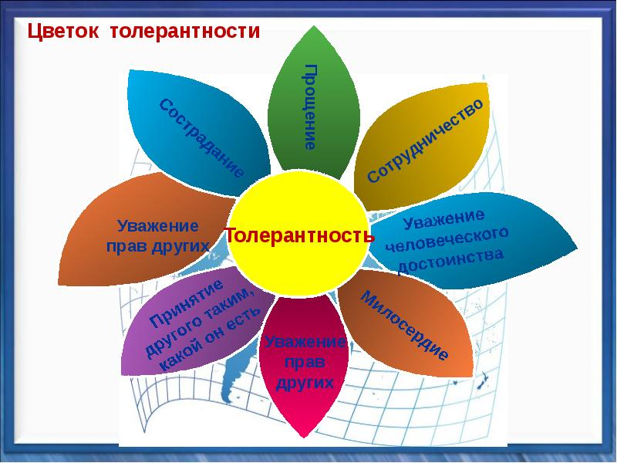
Что же касается представителей людского рода, порой они склонны испытывать неприязнь либо выражать прямую агрессию по отношению к тому, кто отличается от них в чем-либо. Но почему «инакомыслие» в стиле одежды, в жизненной позиции, нетипичную внешность воспринимают так враждебно? Когда же люди, наконец, поймут, что свободную жизнь на земле, без гнета и гонений заслуживает каждый, если он не причиняет никому вреда?
3. Человек, проявляющий толерантность, живет намного легче и непринужденно. Если же он с легкостью принимает взгляды, мнение и интересы другого человека, то делает огромную пользу для себя же или того другого человека. Польза толерантности в том, что с её помощью можно расширить свой кругозор, просто пообщавшись с человеком, имеющим отличительные особенности.
Я считаю, что толерантность обязательно должна быть в каждом человеке, независимо от его гражданства, национальности, или других внешних и внутренних особенностей. И только так, благодаря проявлении толерантности среди людей будет больше понимания, позитивного общения, дружбы и добра.
Чтобы взрастить в ком-то толерантность, необходимы определенные условия, так называемые базовые принципы. К ним относят 5 позиций:
- Насилие никогда не должно быть средством для достижения цели.
- Свобода выбора. Человек должен осознанно прийти к определенному решению.
- Заставить себя, не вынуждая других. Основной принцип толерантности заключается в умении человека оставаться собой, не заставляя при этом другого менять свои взгляды.
- Соблюдение законов, традиций и обычаев является важным фактором в развитии толерантности.
- Принять другого таким, какой он есть, вне зависимости от отличий.
Актуальность проблемы толерантности не поддается сомнению. Ведь, как заметил однажды философ Ю. А. Шрейдер: «Самая страшная катастрофа, что грозит земной цивилизации – уничтожение человечности в человеке». Поэтому о принятии других людей такими, как они есть, так много написано и сказано. Каждый день перед нами встает выбор, проявить терпимость по отношению к другому человеку или нет. Если хотя бы каждый из нас будет проявлять больше толерантности, то мир будет лучше, светлее и добрее. Все зависит от нашего поведения, и его исправить может только сам человек, без помощи других, изменив свои принципы и ценности. Мы видим, что современные молодые люди, на бессознательном уровне, не способны принять человека таким, какой он есть. Однако, не смотря на это, действует агрессивно к тем людям, которые отличаются по национальному, вероисповеданческому, культурному признаку. Поэтому данная проблема весьма актуальна не только среди взрослых, подростков, но и среди детей.

4. Используемая литература

1.Покатыло, В. В. Глухова, Л. Р. Волкова, А. В. «Молодой учёный» [Электронный ресурс] - Режим доступа: https://moluch.ru/archive/63/9965/.
2. «ВОСПИТАНИЕ ДУХОВНОСТИ В НЫНЕШНЕЙ МОЛОДЕЖИ» [Электронный ресурс] - Режим доступа: https://nauchforum.ru/studconf/gum/iii/664.

